Publicação e Administração Web

Bruno Faria A20610

Luís Leandro A20615

Marco Oliveira A20608

Miguel Pinto A18606

IPCA, 21 junho 2021

Índice

Introdução 1

Virtualização 2

Vantagens da Virtualização de Servidores 2

Oracle VM VirtualBox 3

Vantagens do VirtualBox 3

Máquinas Virtuais 4

Instalação Windows Server 4

Atividades 5

Configuração do Windows Server 5

Configuração Debian 7

# Índice de Abreviaturas

CLI – Command Line Interface

AD – Active Directory

DHCP – Dynamic Host Configuration Protocol

FTP – File Transfer Protocol

DNS – Domain Name System

VB – Oracle VM Virtual Box

ISO – Optical Disk Image

OS – Operating System

VM – Virtual Machine

AD DS – Active Directory Domain Services

IP – Internet Protocol

# Introdução

No âmbito da disciplina de Publicação e Administração Web, foi-nos proposto elaborar este relatório com base em todos os conteúdos lecionados durante o semestre.

Inicialmente é abordada a criação de máquinas virtuais e a instalação e configuração de sistemas operativos nas mesmas, neste caso, o Windows Server, o Windows e o Debian.

Posteriormente é tratada a instalação e configuração do Active Directory, a criação e gestão de domínios, unidades organizacionais, políticas de grupo, grupos de utilizadores e utilizadores, o servidor de ficheiros, quotas em pasta e em disco e o backup e restauro.

Por último são referidos os servidores web, email e DHCP, as bases de dados, a publicação de páginas web estáticas e dinâmicas, a administração de servidores, acesso por FTP, as Firewall e os clientes de email.

# Virtualização

Durante este semestre, trabalhamos com máquinas virtualizadas através do software da Oracle VirtualBox.

A virtualização cria um ambiente informático simulado, em vez de um ambiente físico. Isto permite às organizações a divisão de um único computador ou servidor físico em várias máquinas virtuais.

## Vantagens da Virtualização de Servidores

*1 – Gestão centralizada de recursos*

Uma vez que as máquinas virtuais criadas podem ser modificadas ou removidas rapidamente conforme é necessário, a virtualização permite que as empresas economizem tempo para realizar a sua manutenção.

*2 – Economia*

Através da virtualização, é possível reduzir diversos gastos, como o “cooling” e a eletricidade utilizada, assim como poupar no espaço físico utilizado na empresa.

*3 – Backups mais ágeis*

Como os dados dos dispositivos de armazenamento se encontram no mesmo lugar em que o sistema está localizado, as políticas de cópias de segurança da empresa podem ser executadas mais agilmente e com maior precisão.

*4 – Otimização da recuperação de desastres*

Uma vez que a virtualização fornece a capacidade de abstração do hardware, assim como a consolidação dos servidores e a redução de danos, torna-se possível criar rapidamente cópias dos servidores atuais em caso de paragem do sistema.

Para além disso, a virtualização disponibiliza recursos de redução de danos, o que permite que a empresa teste o seu plano de “Disaster Recovery “previamente.

*5 – Maior segurança*

Ao utilizar servidores virtuais, as empresas podem definir vários níveis de acesso para cada tipo de utilizadores. Além disso, é possível isolar equipamentos de determinados grupos de acesso, facilitando a gestão de utilizadores e aumentando o nível de segurança dos dados.

# Oracle VM VirtualBox

O software de virtualização VirtualBox permite a instalação e utilização de um sistema operacional dentro de outro, assim como os seus respetivos softwares, como dois ou mais computadores independentes, mas compartilhando fisicamente o mesmo hardware.

Existem diversos softwares de virtualização no mercado, no entanto, o VirtualBox destaca-se em alguns aspetos.

## Vantagens do VirtualBox

*1 – Open Source*

O VB é um software Open Source, o que, para além de transmitir mais confiabilidade que softwares proprietários, no que diz respeito ao nível de segurança da aplicação e dos dados dos utilizadores, uma vez que o código é acessível a qualquer pessoa, apresenta também uma maior fonte de suporte, uma vez que existe uma extensa comunidade de fãs da filosofia Open Source que estão constantemente a debater e a sugerir melhorias no código.

*2 – Facilidade de utilização*

É um software leve, o que torna a instalação e a utilização fáceis, sem comprometer a potência e rapidez da virtualização. Para além disso, o assistente de criação de novas máquinas virtuais é bastante intuitivo, o que faz com que qualquer pessoa o consiga utilizar sem ser necessário conhecimento prévio.

*3 – Snapshots*

O VB possibilita a criação de Snapshots, o que, no caso de algum problema na máquina, facilita o “rollback” para um estado anterior da mesma.

No fundo, apesar de um Snapshot não ser uma cópia de segurança, o fundamento é o mesmo, para além de serem de mais rápido restauro e não exigirem muito espaço de armazenamento.

# Máquinas Virtuais

Para iniciar a configuração do nosso sistema virtual, iremos configurar e instalar 3 máquinas virtuais, usando o Oracle VirtualBox. Serão estas uma máquina Windows Server, uma máquina Windows 10 e uma máquina Debian sem ambiente gráfico.

Iremos começar por instalar a nossa máquina Windows Server.

## Criação de uma Máquina Virtual

Apesar do VirtualBox possuir um assistente de criação de máquinas virtuais bastante intuitivo, achamos por bem demonstrar como criar uma máquina virtual.

1. No menu inicial do VirtualBox, selecionamos o botão azul “New”. Esta ação resulta na abertura do assistente de criação de máquinas virtuais do software.
2. Escolhemos um nome para a nossa máquina virtual, que deverá ser autoexplicativo.
3. 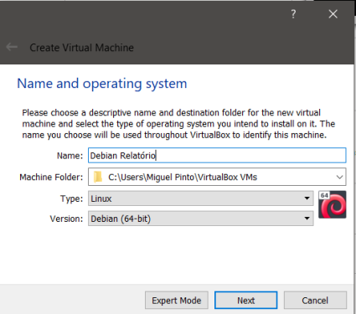No menu de Memória RAM, é aconselhado utilizar o tamanho recomendado pelo software, no entanto, no caso de utilização de outro tamanho, será de evitar sair da seção verde da barra ajustável.

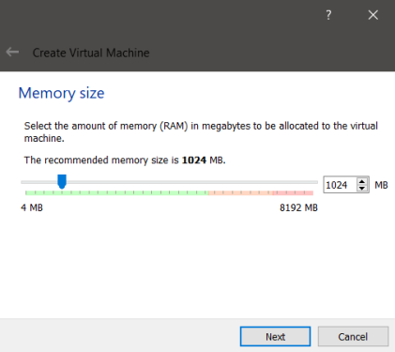

1. 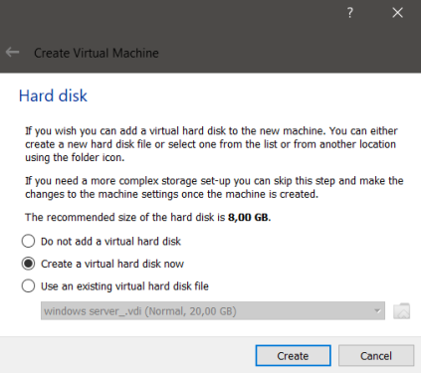De seguida, criamos o disco rígido para a máquina virtual, que será utilizado para armazenar ficheiros e programas da mesma.
2. 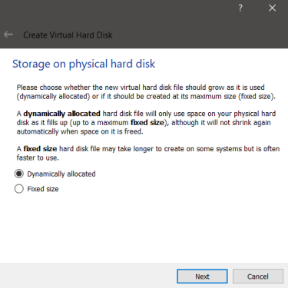De seguida, alocamos um espaço alocado dinamicamente para este disco, o que faz com que a nossa máquina virtual apenas utilize o espaço necessário para o seu funcionamento.
3. 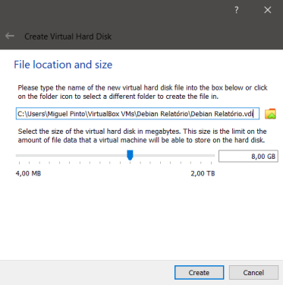Escolhemos o tamanho máximo que a nossa máquina poderá utilizar.
4. Finalmente, escolhemos o ficheiro ISO que será utilizado para a instalação do sistema operativo que será posteriormente utilizado na máquina virtual.

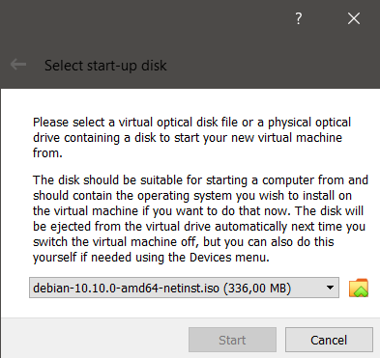

## Instalação Windows Server

1. 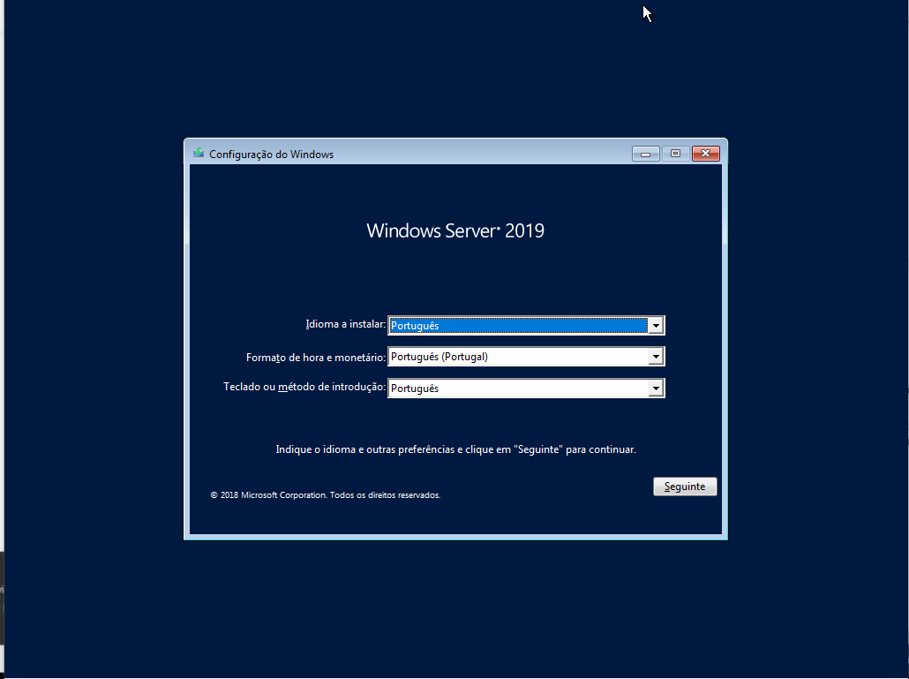Selecionamos a linguagem desejada e clicamos em “Next”. De seguida, clicamos em “Install Now”
2. 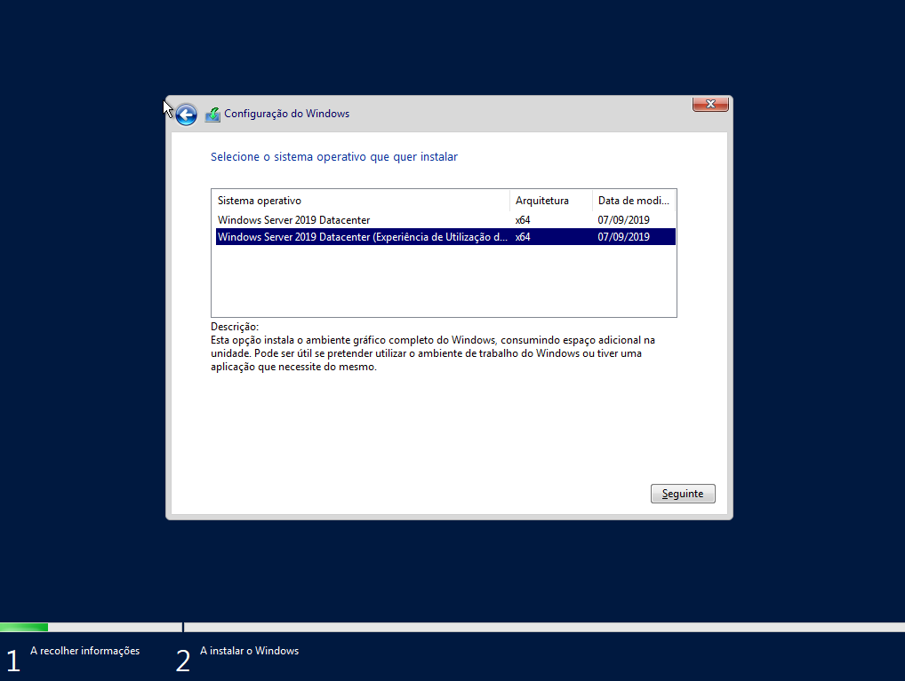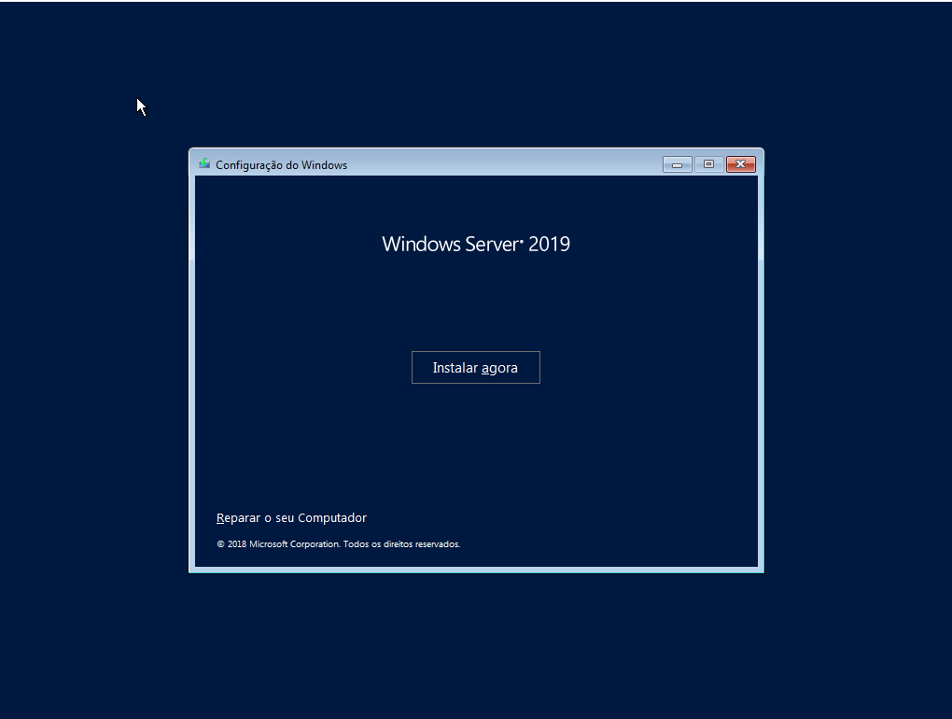Escolhemos a opção “Windows Server 2019 Datacenter” e clicamos em “Next”.
3. Escolhemos o disco criado na criação da máquina virtual e clicamos em “Next”.

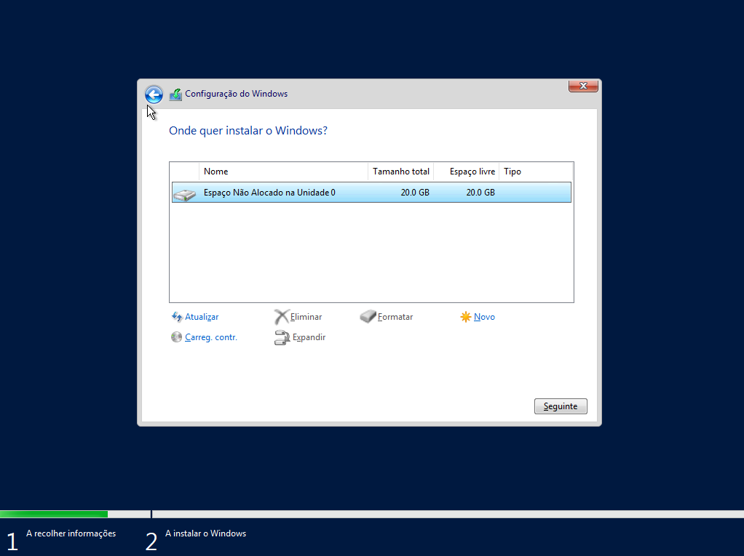

1. 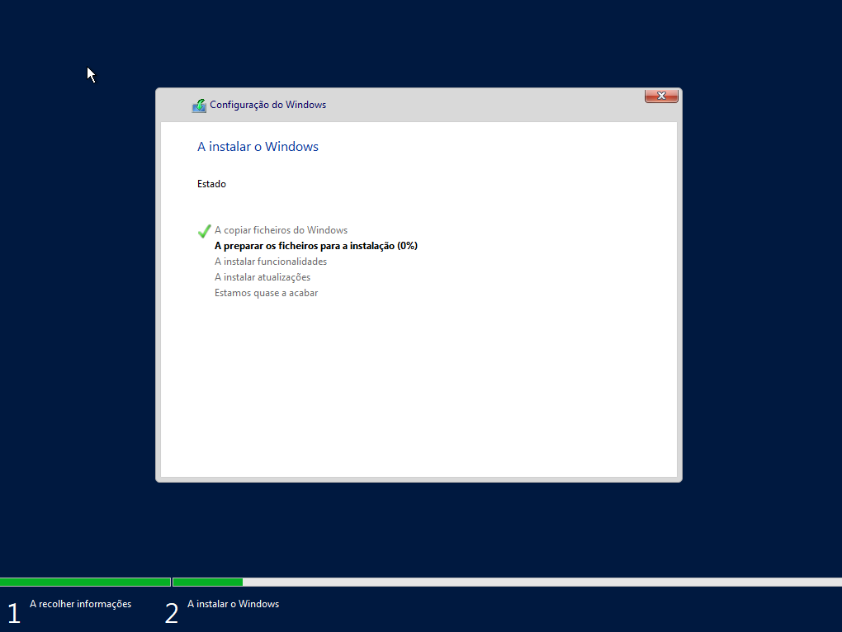Aguardamos a conclusão da instalação do Windows Server na nossa máquina virtual.
2. Escolhemos uma password para o administrador do Servidor.

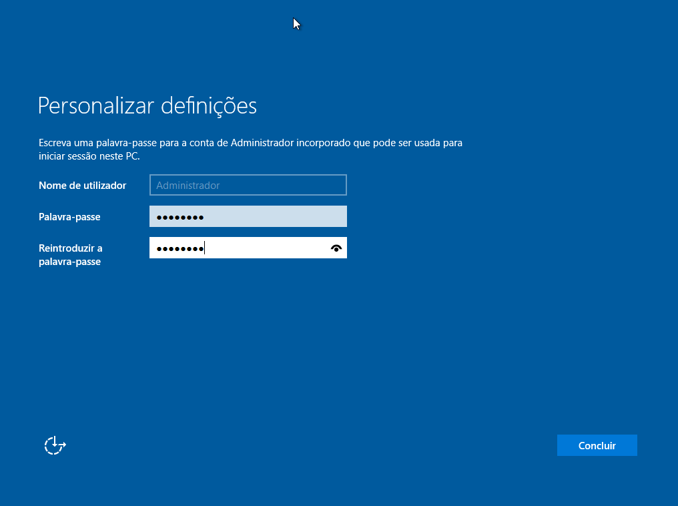

## Instalação Debian

1. 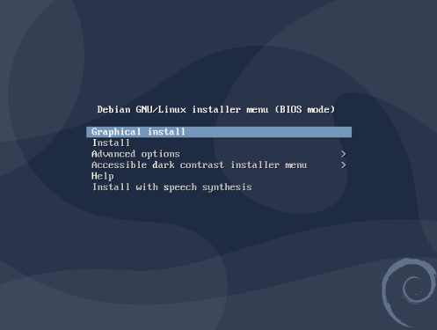No menu inicial da instalação do Debian, selecionamos a opção de “Graphical Install”, uma vez que, caso contrário, iriamos ter de proceder à instalação do Debian através da CLI, o que seria muito mais complicado.
2. 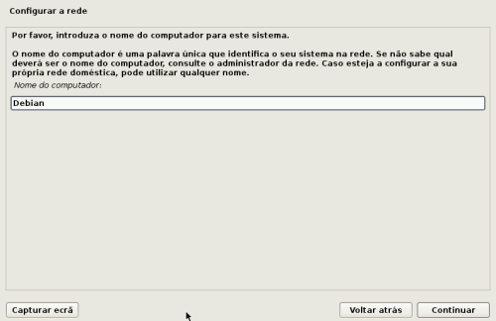Atribuímos um nome para o nosso superutilizador.
3. Introduzimos o nome do nosso domínio.
4. 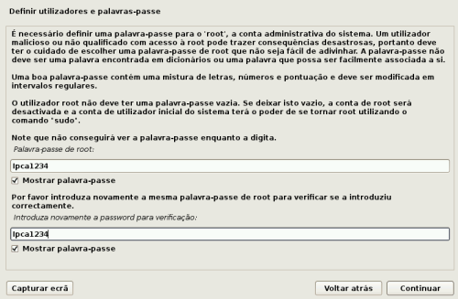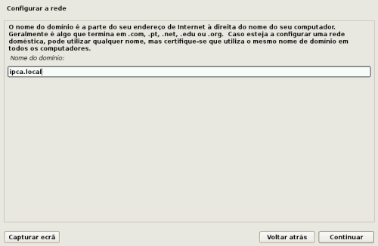Selecionamos uma password para o nosso superutilizador.
5. Criamos um novo utilizador para o nosso OS.
6. 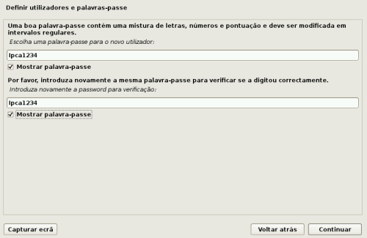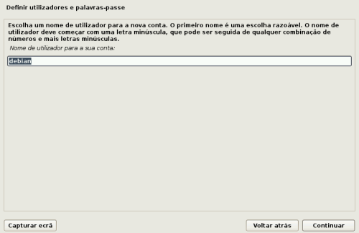Selecionamos uma password para o nosso novo utilizador.
7. Configuramos o Package Manager para utilizar o *mirror* “deb.debian.org”.
8. 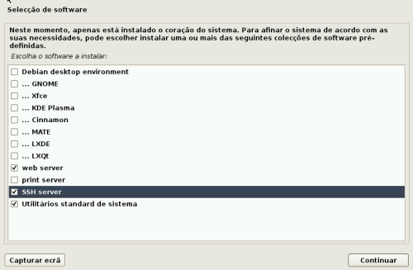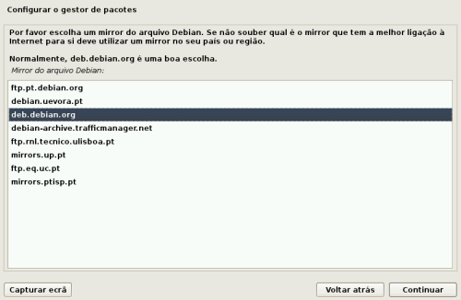Selecionamos o software que queremos que seja instalado no nosso OS. Neste caso, utilizamos o “Utilitários standard de sistema”, o “SSH Server” e o “Web Server”. De notar que é de extrema importância desselecionar o “Debian desktop environment”, caso contrário será instalado o Debian com interface gráfica.
9. Por fim, instalamos o GRUB no nosso disco. O GRUB é um “Boot Loader” que é, resumidamente, o primeiro programa que é inicializado quando ligamos o computador. É responsável por carregar e transferir o controlo para o Kernel do OS. Este Kernel, depois, inicializa o resto do OS.

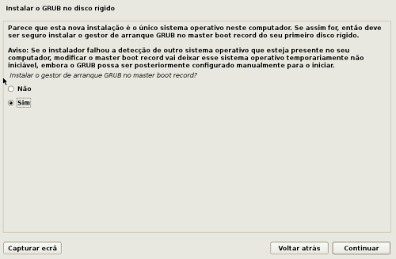

# Windows Server

O Windows Server é uma linha de sistemas operativos da Microsoft, criado especificamente para utilização em servidores. É quase exclusivamente utilizado em ambiente empresarial.

## Configuração do Windows Server

Inicialmente, tivemos de escolher entre os 3 tipos de placas de rede para utilizar no nosso sistema.

Esses tipos são os seguintes:

1. NAT

Permite que a máquina virtual tenha acesso à Internet, mas não dá acesso à rede Interna.

1. Bridged

Quando selecionada, o VirtualBox utiliza os drivers de rede do Host e fazem um ‘net filter’, intercetando e injetando dados na rede local.

Uma VM que possui este modo selecionado, aparece para o Host como se fosse uma máquina física conectada na rede.

1. Internal

As VM’s conseguem comunicar entre si, no entanto não são visíveis para o Host.

Ao contrário do Bridged, todos os pacotes ficam isolados na rede interna criada pelo VirtualBox.

Assim, torna-se mais seguro, pois os “package Sniffers” não são capazes de capturar tráfego entre as VM’s.

A nossa opção recaiu para a placa de rede Internal.

Uma vez que se trata de um ambiente escolar, em que temos várias máquinas numa sala, se a rede estivesse em modo Bridged, e todos os alunos configurassem as suas máquinas de igual forma, iria haver conflito, uma vez que iriamos ter várias máquinas com o mesmo endereço IP.

Ao entrar na nossa máquina Windows Server, é-nos apresentado o Server Manager. Através deste menu podemos criar e gerir Funções e Recursos para o nosso servidor.

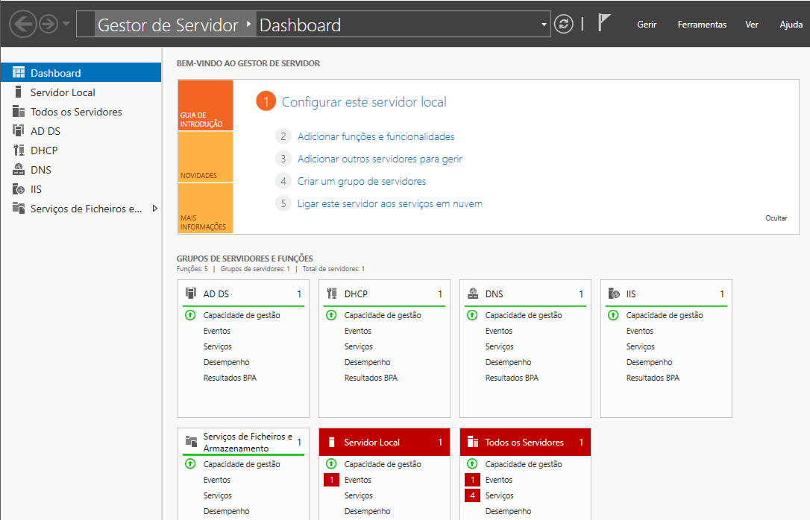Posteriormente neste relatório, iremos abordar este recurso em maior pormenor.

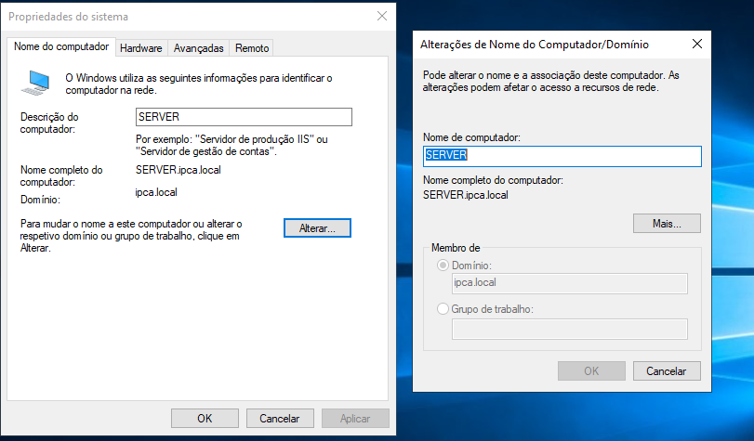Para nos ser mais fácil identificar o nosso servidor na Rede, iremos alterar o nome do nosso Windows Server para “SERVER”.

Agora que a configuração inicial do Windows Server foi realizada, iremos entrar no Active Directory.

## Active Directory

## O que é?

O Active Directory é um serviço de diretório utilizado no Windows Server.

A sua principal função é fornecer aos administradores funções para controlar permissões e acesso a recursos de rede.

No AD, os dados são guardados como objetos, incluindo utilizadores, grupos, aplicações e dispositivos, que serão categorizados de acordo com o nome e atributos.

O AD possui um componente chamado Domain Services que fornece um mecanismo para a autenticação de utilizadores e determinar os recursos de rede aos quais estes têm acesso.

Para além disto, fornece também direitos de acesso, certificados de Segurança, entre outros.

## DNS

O DNS, ou Domain Name System, é um diretório que traduz endereços IP em Nomes de Domínio.

Podemos comparar o DNS a uma lista telefónica. Tal como na lista, atribuímos nomes a números telefónicos, o DNS atribui nomes aos endereços IP.

Imaginemos que, para aceder a um Website, precisávamos decorar o endereço IP de cada Website. Ainda para mais, se o IP fosse alterado por algum motivo, o que pode acontecer, seria impossível aceder ao website em questão.

De tal forma, o DNS tornou-se rapidamente um dos aspetos mais importantes da Internet.

## DHCP

O DHCP, ou Dynamic Host Configuration Protocol é um protocolo de gestão de rede utilizado para automatizar o processo de configuração de dispositivos na rede, permitindo que estes usem alguns serviços como o DNS.

Um servidor DHCP, atribui dinamicamente um endereço IP a um dispositivo, permitindo que este comunique na rede com outros dispositivos.

O principal uso do DHCP é o de simplificar a gestão de endereços IP numa rede. Através deste, dois hosts não podem ter o mesmo IP, e a configuração manual dos mesmos, em casos de redes muito extensas, torna-se praticamente impossível.

## IP

Um endereço IP é um identificador único de cada dispositivo numa rede. IP significa Internet Protocol que é o conjunto de regras que administra os dados enviados numa rede.

O endereço IP permite que diferentes dispositivos comuniquem dentro de uma rede.

Temos 2 versões de IP: o IPV4 e o IPV6.

A versão mais utilizada atualmente é o IPV4, no entanto, uma vez que as reservas de endereços IPV4 se encontram neste momento a acabar, futuramente o IPV6 será a versão standard.

Isto deve-se ao tamanho do endereço de cada versão.

O IPV4 usa um endereço de 32 bits, o que significa que permite 2^32 endereços IP no total, o que se traduz em sensivelmente 4.29 biliões de endereços.

Já o IPV6 usa um endereço de 128 bits, suportando 2^128 endereços IP no total, o que se traduz em 340 undeciliões de endereços.

Em resumo, o IPV6 suporta 1028 vezes mais endereços que o IPV4.

## Uma imagem com captura de ecrã Descrição gerada automaticamenteConfiguração do AD DS

Clicamos em “Add roles and features”, abrindo um menu.